ADQUISICIÓN DE SILLAS ERGONÓMICAS DGMN Y CC.RR.

- Descripción general del proyecto

La Dirección General de Movilización Nacional requiere adquirir sillas para renovar su mobiliario institucional, específicamente sillas ergonómicas, con el fin de mejorar las condiciones laborales del personal, cumplir con normativas de ergonomía y prevención de riesgos, aumentar la productividad y bienestar en los puestos de trabajo.

- Objetivo de la contratación

El objetivo de la presente contratación es la adquisición de sillas ergonómicas de oficina que cumplan con adecuados estándares de calidad, durabilidad y confort, destinadas al uso del personal de la Dirección General de Movilización Nacional. Lo anterior contempla tanto el reemplazo de sillas que se encuentran en mal estado como la incorporación de nuevo mobiliario ergonómico debidamente certificado, junto con la optimización de la distribución del equipamiento en las dependencias institucionales.

ITEM | MOBILIARIO
02 | Silla ergonómica (A)
258 | Silla ergonómica (B)

- Requerimientos Técnicos Silla A

Dos (02) sillas ergonómicas de oficina diseñada para soportar desde 180 kg (o más), comúnmente denominadas sillas de "uso intensivo" o "heavy duty" / "Big & Tall", requiere componentes reforzados para garantizar seguridad, durabilidad y soporte ergonómico adecuado.

3.a. Estructura y Resistencia (Heavy Duty)

Capacidad de Peso: 180 kg - 200 kg+, testeadas para uso 24/7 o intensivo.
Base: Base reforzada de aluminio fundido o acero de 5 radios, con diámetro superior a 70 cm para mayor estabilidad.
Pistón de Gas: Clase 4 (indispensable), certificado por SGS o BIFMA, diseñado para soportar alta presión.
Estructura del Asiento/Respaldo: Marco de acero o madera contrachapada de alto impacto.
Mecanismo: Reforzado, con función de reclinación (90°-135°+) y bloqueo en múltiples posiciones.

3.b. Ergonomía y Confort XXL

Asiento: Extra ancho y profundo para acomodar marcos corporales grandes.
Acolchado: Espuma moldeada de alta densidad (espuma de poliuretano de alta resiliencia) que no se hunde con el uso diario.
Soporte Lumbar: Ajustable en altura y profundidad para un soporte personalizado.
Apoyabrazos: Regulables con acolchado cómodo.
Cabecero: Regulable en altura y ángulo para cuello y hombros.

3.c. Materiales y Componentes

Tapizado: Malla técnica de alta resistencia (transpirable) o piel sintética/PU premium (anti-arañazos/fácil limpieza).
Ruedas: Ruedas de poliuretano (PU) de alta resistencia, silenciosas y seguras para suelos duros o alfombras.
Traslador de Asiento: Mecanismo para ajustar la profundidad del asiento, crucial para usuarios altos.

Imagen de referencial

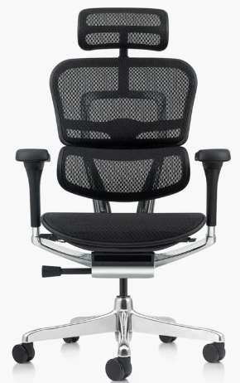

3.d. Distribución y despacho

El presente requerimiento debe incluir despacho y la entrega del bien en las direcciones y horario que a continuación se señalan:

Horario de entrega:
Lunes a Jueves desde 09:00 hasta 16:00 Hrs
Viernes desde 09:00 hasta 15:00 Hrs

En el caso que proveedor adjudicado distribuya las sillas por alguna empresa de encomiendas esta deberá contar con seguimiento en línea. Se requerirá, se informe a los correos electrónicos cmerino@dgmn.cl y ecalderon@dgmn.cl los números de despacho de cada silla y con esto contar con la trazabilidad de los bienes adquiridos.

Ubicación | Cantidad | Dirección
Edificio central DGMN | 02 | Calle Vergara # 262, Comuna de Santiago, RM

- Requerimientos Técnicos Silla B

Doscientas Cincuenta y ocho (258) sillas ergonómicas diseñadas para adaptarse al cuerpo humano, manteniendo una postura saludable y cómoda durante largas jornadas. Sus características esenciales incluyen soporte lumbar ajustable, altura del asiento regulable, apoyabrazos ajustables, respaldo reclinable, soporte de cabeza ajustable y una base estable de cinco ruedas, lo que ayuda a reducir la tensión muscular.

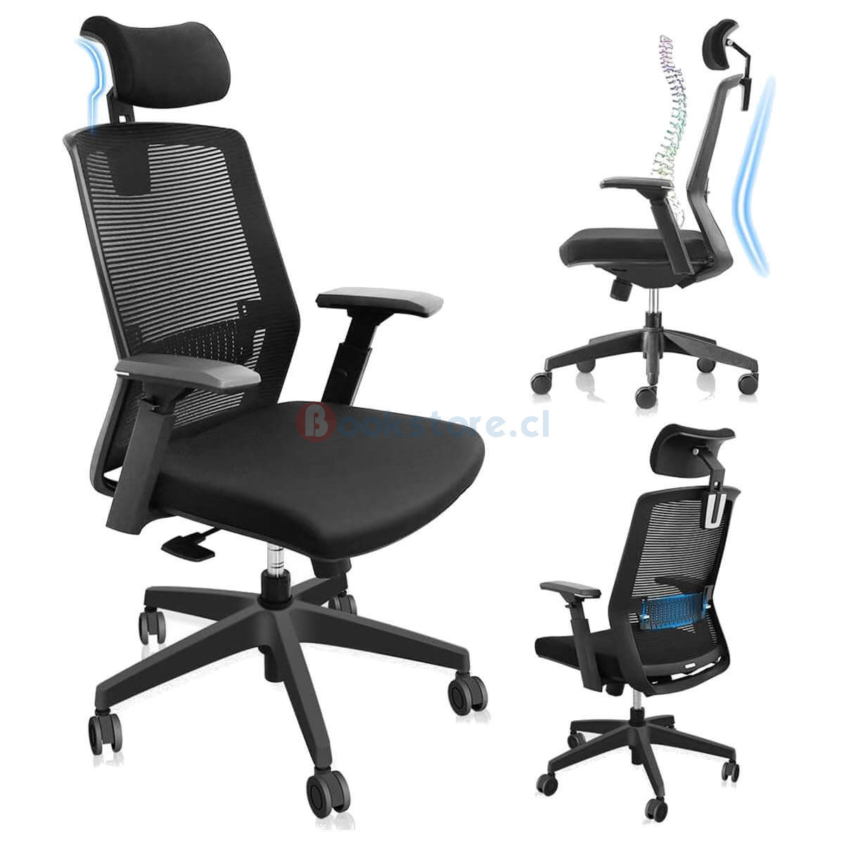

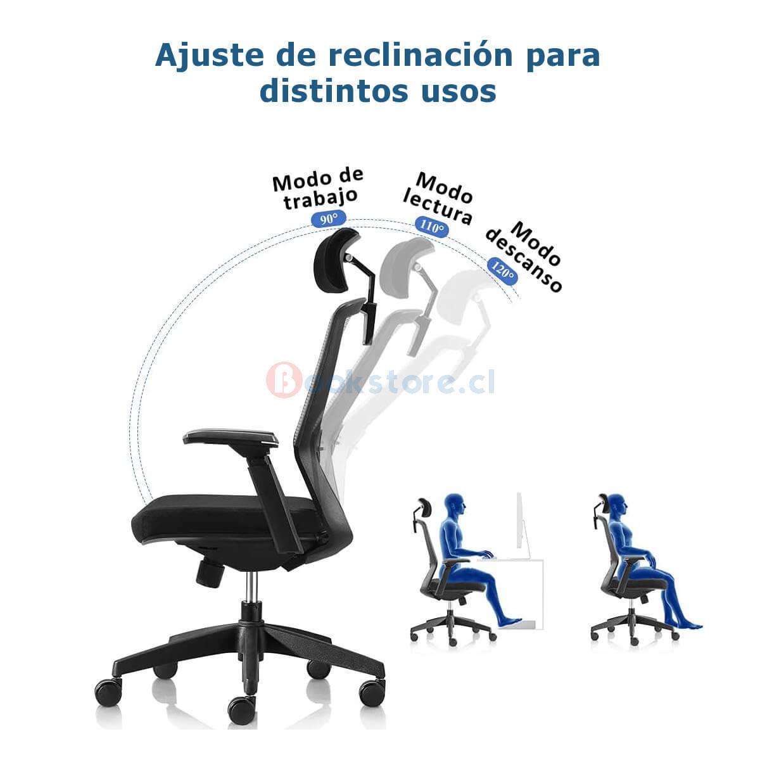

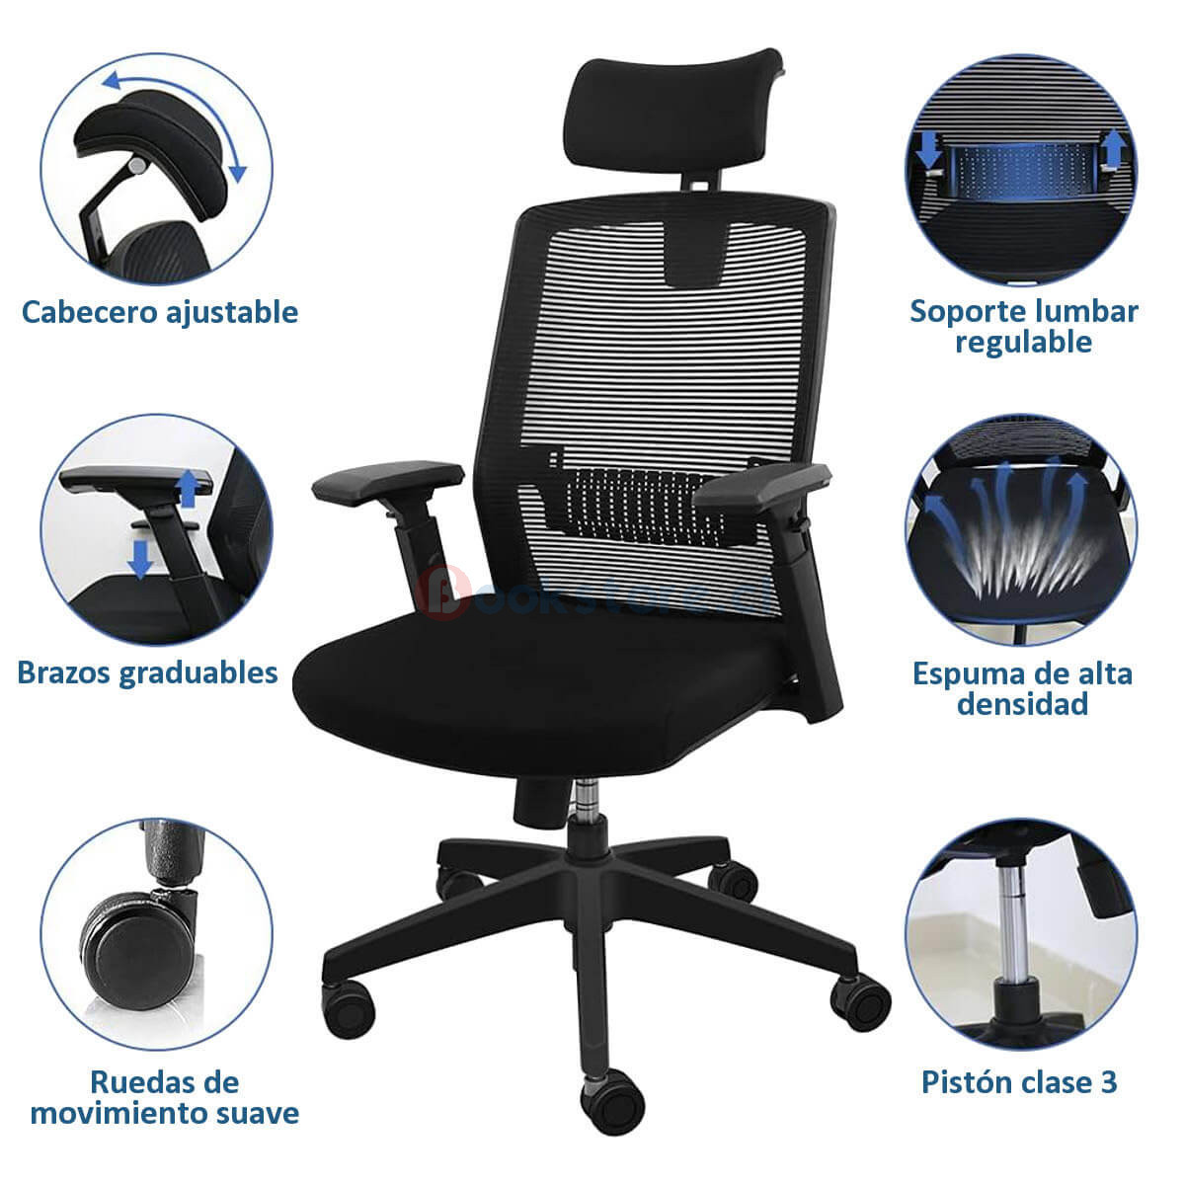

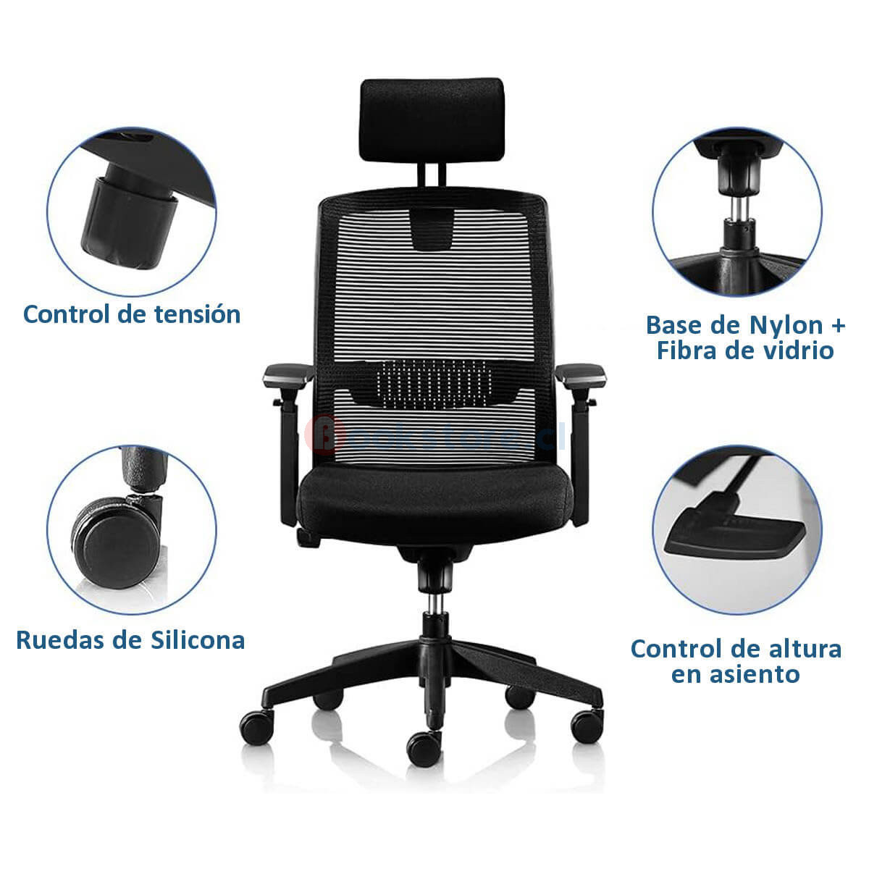
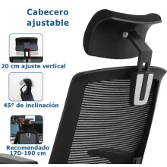

4.a. Distribución y despacho

El presente requerimiento debe incluir despacho y la entrega del bien en las direcciones y horario que a continuación se señalan:

Horario de entrega:
Lunes a Jueves desde 09:00 hasta 16:00 Hrs
Viernes desde 09:00 hasta 15:00 Hrs

En el caso que proveedor adjudicado distribuya las sillas por alguna empresa de encomiendas esta deberá contar con seguimiento en línea. Se requerirá, se informe a los correos electrónicos cmerino@dgmn.cl y ecalderon@dgmn.cl los números de despacho de cada silla y con esto contar con la trazabilidad de los bienes adquiridos.

Ubicación | Cantidad | Dirección
Edificio Central | 145 | Calle Vergara # 262, Comuna de Santiago, RM
Cantón Arica | 3 | 7 de junio # 188, local 2, Edificio Plaza, Arica
Cantón Iquique | 2 | Almirante Latorre # 434, Iquique.
Cantón Calama | 2 | Avda. Nueva # 2669, Villa Exótica, Calama.
Cantón Antofagasta | 3 | Esmeralda # 2399, Antofagasta.
Cantón Copiapó | 2 | Carrera # 700, oficina 4, Edificio Lib. Bdo. O’Higgins, Copiapó.
Cantón La Serena | 3 | Matta #461, oficina 100, La Serena.
Cantón Valparaíso | 2 | Simón Bolívar # 153, edificio EMPART, Valparaíso.
Cantón Quillota | 2 | Bernardo O’Higgins # 320, 2do piso, Edif. Serv. Públicos, Quillota.
Cantón La Ligua | 1 | Portales # 367, oficina 20, Gobernación Provincial, La Ligua.
Cantón Los Andes | 2 | Esmeralda # 387, 2do piso, oficina 8, Edificio Deleg. Presid. Provincial, Los Andes.
Cantón San Felipe | 2 | Traslaviña # 972, San Felipe.
Cantón Las Condes | 2 | Paul Harris Sur # 1000, 2do piso, sala 8, Las Condes.
Cantón Maipú | 3 | Maipú # 0241, Maipú
Cantón Pudahuel | 3 | Teniente Cruz # 758, Pudahuel.
Cantón Puente Alto | 2 | Concha y Toro # 461, local D, Puente Alto.
Cantón San Miguel | 3 | María Auxiliadora # 867,San Miguel.
Cantón La Florida | 3 | Vicuña Mackenna poniente 7322, local 28 La Florida.
Cantón Conchalí | 4 | Descartes # 3040, Recoleta.
Cantón Providencia | 2 | Alférez Real # 910, Providencia.
Cantón San Bernardo | 3 | Balmaceda s/n, esquina Eyzaguirre, San Bernardo.
Cantón Melipilla | 2 | Ortúzar # 586, oficina 3, 2do piso, galería Amal, Melipilla.
Cantón Talagante | 2 | Avenida O’Higgins # 1176, edificio Delegación Presidencial piso 2, Talagante.
Cantón San Antonio | 4 | El Arrayan # 208, ex 210, ex 209, Tejas Verdes, San Antonio.
Cantón Rancagua | 2 | Avenida Brasil # 850, oficina 401, 4to piso, Rancagua.
Cantón San Vicente | 2 | Exequiel González # 406 esquina Horacio Aranguiz, San Vicente.
Cantón Rengo (C) | 1 | Exequiel González # 406 esquina Horacio Aranguiz, San Vicente.
Cantón San Fernando | 2 | Chacabuco # 167, San Fernando.
Cantón Curicó | 2 | Bernardo O’Higgins # 284, Curicó.
Cantón Talca | 3 | 1 oriente # 1150, 2do piso, edificio servicios públicos, Talca.
Cantón Constitucion (C) | 1 | 1 oriente # 1150, 2do piso, edificio servicios públicos, Talca.
Inspectoría Zona Sur | 1 | O’Higgins # 1384, dptos. 21 Concepción.
Cantón Linares | 2 | Independencia esquina Freire, edificio Bernardo O’Higgins, 2do piso, Linares.
Cantón Chillán | 2 | Chacabuco s/n, costado Regimiento Infantería N°9, Chillán.
Cantón Talcahuano | 2 | San Martín s/n esquina Aníbal Pinto, Talcahuano.
Cantón Concepción | 3 | O’Higgins # 1384, dptos. 21 Concepción.
Cantón Coronel | 2 | Los Carrera #753, Coronel
Cantón Lebu | 2 | Mackay # 370, Lebu.
Cantón Los Ángeles | 3 | Caupolicán # 450, piso 3, Edificio Servicios Públicos, Los Ángeles.
Cantón Angol | 2 | Vergara # 501, Angol.
Cantón Victoria | 1 | Arturo Prat #1394, Victoria.
Insp. Zona Sur Austral | 1 | Baquedano # 1150, Valdivia.
Cantón Nueva Imperial | 2 | Vicuña Mackenna # 371, casa 1, Nueva Imperial.
Cantón Temuco | 3 | Vicuña Mackenna #333, Temuco.
Cantón Loncoche | 1 | Arturo Prat # 588, 2do piso, edificio serv. Púb., Loncoche.
Cantón Valdivia | 2 | San Carlos # 110, 1er piso, Valdivia.
Cantón La Unión | 2 | Cayetano Letelier # 225, local 14, piso 1, La Unión.
Cantón Osorno | 3 | Eleuterio Ramírez # 959, local 14, galería 4 vientos, Osorno.
Cantón Río Negro | 1 | Mackenna esquina P. Harris, edificio Servicios Públicos, piso 2, Río Negro.
Cantón Ancud | 1 | Blanco Encalada # 660, 3er piso, edificio municipal, Ancud.
Cantón Castro | 2 | O’Higgins s/n, edificio servicios públicos, 1er piso, Castro.
Cantón Coyhaique | 2 | Ejército # 220, Coyhaique.
Cantón Punta Arenas | 3 | José Nogueira #1231, Punta Arenas.

- Plazo De Entrega:

El plazo de entrega será de 30 Días hábiles, considerando cada dirección de despacho indicada en el presente formulario.

- Documentos esenciales

Se entenderá que los siguientes documentos y sus contenidos serán considerados como inherentes en la presenta compra e implican, por tanto, derechos y obligaciones irrenunciables para las partes, y en caso de discrepancias, se interpretarán según el siguiente orden de prelación:

a. Bases de Licitación del Convenio Marco ID N° 2239-4-LR25 de “CONVENIO MARCO PARA LA ADQUISICIÓN DE MOBILIARIO GENERAL”.
b. La presente solicitud de cotización.
c. La oferta administrativa, económica y técnica (anexos N°s. 1, 2, 3, 4 y 5).
d. Cuadro Comparativo y Selección de Oferta.
e. Orden de compra emitida por el Sistema de Compras Públicas.

El presente procedimiento de contratación se regirá en todo momento, por las estipulaciones que en él se contienen, por lo dispuesto en la Ley N° 19.886 de Compras Públicas, su Reglamento, y en forma general y supletoria, por las demás normas legales, reglamentarias y técnicas vigentes y que resulten aplicables.

- Requisitos mínimos de la cotización

El proveedor postulante deberá informar en su cotización:

Características técnicas de cada uno de los productos ofertados.

- Características técnicas de cada uno de los productos ofertados.
- Plazo de entrega hasta 30 días hábiles.
- Precio unitario considerando cargos e impuestos.
- Valor total.
- Garantía del producto
- El monto final de la propuesta. (El que se evaluará en el criterio precio).

- Monto máximo disponible: $ 38.650.000.-

- Período de validez de la oferta: Las ofertas tendrán una validez mínima de 60 días corridos.

- Evaluación:

El procedimiento de evaluación consiste en verificar dos aspectos de la oferta: los aspectos económicos y técnicos, cada uno de los cuales será ponderado de acuerdo con el “Cuadro de ponderaciones”.

Con la suma de los dos puntajes ponderados se obtiene el puntaje total de cada oferente.

La que obtenga mayor calificación será la oferta seleccionada.

Factor | Criterio | %
Aspectos económicos | Precio | 45%
Aspectos técnicos | Plazo de entrega | 25%
Aspectos técnicos | Garantía | 30%
Total | 100%

Aspecto económico.

Precio Ofertado 45%: Este criterio será evaluado de la siguiente forma.

Precio: Valor Mínimo Ofertado / Valor Ofertado a evaluar * 100*45% ponderación.

Aspectos técnicos.

Plazo de entrega 25%

Plazo de entrega: plazo mínimo de entrega oferta/plazo de entrega a evaluar *100*25% ponderación.

Garantía 30%

Garantía ofertada a evaluar / garantía máxima ofertada * 100 *30% ponderación.

- Cuadro comparativo

El cuadro comparativo que se elabore conforme a los criterios previamente establecidos será objeto de revisión y visación por parte de tres funcionarios públicos pertenecientes al Departamento de Apoyo Logístico de la Dirección General de Movilización Nacional. Dichos funcionarios serán responsables de validar el análisis efectuado y, sobre la base de este, proceder a la selección de la oferta correspondiente a través del Portal de Compras Públicas.
Para estos efectos, participarán en dicho proceso
- Jefe del Departamento Apoyo Logístico o quien lo reemplace.
- Jefe de Sección Abastecimiento e Inventario o quien la reemplace.
- Encargado Prevención de Riesgos o quien lo reemplace.

- Mecanismos para resolver empates

En caso de empate, se seleccionará al proveedor que ofrezca la mejor propuesta según lo siguiente:

- La primera variable para considerar será “Precio”.
- La segunda variable para considerar será “Plazo de entrega”

- Multas:

En caso de incumplimiento se procederá según establecido en la cláusula N°10.15 de las bases del Convenio Marco 2239-4-LR25. El adjudicatario es responsable de entregar los servicios y/o productos en plazo y forma según lo comprometido mediante su oferta y la cotización publicada por este organismo, así como respetar los tiempos de garantías según su oferta comercial en el convenio marco, asumiendo los costos respectivos en caso de falla.

- 13. a Procedimiento para aplicación de multas y cobro

El procedimiento y las condiciones para la aplicación y cobro de la multa serán conforme lo establecido en la cláusula 10.15 “Efectos derivados del incumplimiento contractual del proveedor” de las bases de licitación del Convenio Marco ID N°2239-4-LR25 de “ADQUISICIÓN DE MOBILIARIO GENERAL”.

- Forma de pago:

El pago se realizará al término de la ejecución total del servicio contratado contra recepción conforme, en pesos chilenos, en un plazo máximo de 30 días siguientes a la recepción de la factura emitida y una vez comprobada por el administrador del contrato de la DGMN, quien certifica la correcta ejecución del servicio contratado.

El adjudicatario solo podrá facturar los servicios efectivamente entregados y recibidos conforme por la DGMN, una vez que el administrador del contrato de su conformidad y se realice efectivamente a través del sistema de información la recepción conforme del pago correspondiente.

La DGMN rechazará todas las facturas que hayan sido emitidas sin contar con la respectiva recepción conforme.

A su vez la DGMN remitirá por correo la autorización expresa de la emisión de la factura a partir de esa fecha.

Para efectuar el pago correspondiente, se solicitará que el adjudicatario adjunte:

- Recepción conforme.
- La autorización expresa por parte de la DGMN de la emisión de la facturación.

El pago será efectuado dentro de los 30 días corridos siguientes, contados desde la recepción conforme de la factura respectiva, salvo las excepciones indicadas en el artículo 79 bis del Reglamento de la Ley N°19.886.

Cabe señalar que, cuando el resultado del monto a facturar resulte un número con decimales, éste se redondeará al número entero siguiente en caso de que la primera cifra decimal sea igual o superior a 5. En caso contrario el monto deberá ser redondeado al número entero anterior.

La factura, deberá ser remitida, solo en días hábiles y en horario de oficina, a la plataforma Gestión de Documentos Tributarios Electrónicos (DTE) de la DIPRES, la cual tiene por fin recepcionar la información de los DTE (facturas), desde el SII y las enviadas por los proveedores del Estado.

En dicha plataforma, existe una casilla de intercambio para la DGMN, en donde todos los proveedores tienen que emitir sus archivos.

La casilla es: dipresrecepcion@custodium.com

Una vez la plataforma de Gobierno, recepcione conforme y vise la factura, ésta será enviada a la DGMN, la que será pagada dentro del plazo de 30 días, contados desde la recepción de esta, conforme a las normas establecidas para el sector público.

Dicha factura deberá contener la siguiente información:

• Razón Social: Dirección General de Movilización Nacional
• Rut: 61.110.000-0
• Giro: Gobierno Central
• Numero de Orden de Compra
• Fecha de Orden de Compra Aceptada
• Dirección: Vergara 262, Santiago. RM

- Factoring.

La DGMN estará obligada a cumplir con lo establecido en los contratos de factoring suscritos por sus proveedores, siempre y cuando se les notifique oportunamente dicho contrato y no existan obligaciones pendientes.

- Consultas sobre recepción de facturas y pagos.

Consultas sobre tramite de facturas se deberán realizar a las siguientes casillas de correo electrónico:

vmena@dgmn.cl
grojas@dgmn.cl

Consultas sobre pagos se deberán realizar a través de las siguientes casillas de correo electrónico:

pagos@dgmn.cl
pcarmona@dgmn.cl

- Administrador de contrato.

El Jefe de La Sección de Inventario del Departamento de Apoyo Logístico actuará como administrador de contrato para la coordinación de la compra y tendrá, a lo menos, las siguientes funciones:

  - Supervisar, coordinar y corroborar el cumplimiento de lo establecidos en el presente formulario y el oportuno cumplimiento del bien a adquirir.
  - Coordinar las acciones que sean pertinentes para la operación y cumplimiento del bien adquirido.
  - Dar el visto bueno y recepción conforme de los bienes, como también del trámite de los pagos y sanciones por incumplimiento del bien adquirido.
  - Informar por escrito al Gestor de contratos de la DGMN (funcionario de la Sección adquisiciones del DEAL), cualquier situación que altere o interrumpa la respectiva adquisición y en consecuencia el normal funcionamiento.
  - Elaborar informes de cumplimiento o incumplimiento del bien contratado.

Firmas
Responsable | Jefe  DEAL | Jefe Sección Inventario DEAL | Jefe Sección Adquisiciones | Supervisor Sección Adq. | Elabora Dcto.

